3.B.40 : La Cohesión Económica y Social en la Unión Europea: política regional e instrumentos presupuestarios y financieros. Política social y de empleo. El proceso de convergencia real en la Unión Europea.
Con el cambio de temario, a partir de la convocatoria de 2023 este tema pasará a ser:
3.B.40: La Cohesión Económica y Social en la Unión Europea: política regional e instrumentos presupuestarios y financieros. Política social y de empleo. El proceso de convergencia real en la Unión Europea.
De este modo, con lo escrito en este documento este tema estaría actualizado.
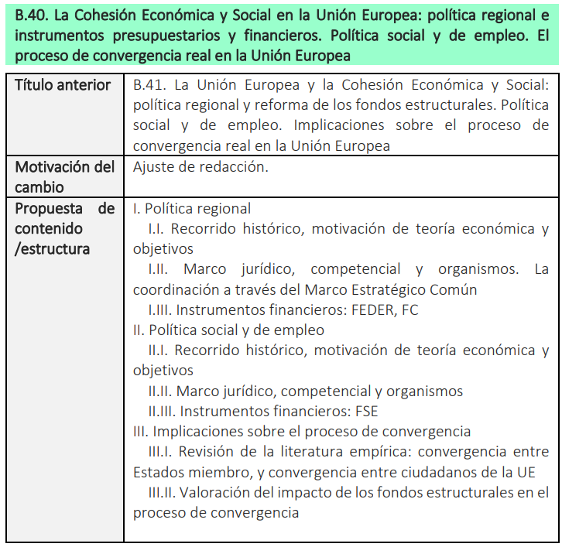

INTRODUCCIÓN
- Enganche:
  - «No habrá paz en Europa si los Estados se reconstruyen sobre una base de soberanía nacional. Los países de Europa son demasiado pequeños para asegurar a sus pueblos la prosperidad y los avances sociales indispensables por sí mismos. Esto supone que los Estados de Europa se agrupen en una Federación o «entidad europea» que los convierta en una unidad económica común.»
    - Estas palabras, pronunciadas en 1943 por Jean Monnet (consejero político y económico francés) definen de algún modo la identidad básica del proceso de integración europea nacido poco después de la Segunda Guerra Mundial.
    - Este conflicto pone de manifiesto que la cooperación entre los países es esencial para preservar la paz y la prosperidad económica.
  - La Unión Europea (UE) es la institución supranacional que ha logrado hasta la fecha y en la historia contemporánea, un mayor grado de integración política y económica.
    - El germen de la Unión Europea es una compleja interacción de factores a mediados de la década de 1940:
      - Una Europa devastada por la Segunda Guerra Mundial,
      - Una Unión Soviética deseosa de ampliar su esfera de influencia hacia Europa Occidental,
      - Unos Estados Unidos que temían tal expansión soviética pero que al mismo tiempo eran reticentes a mantener la presencia física y el gasto económico que suponía la tutela directa o al menos cercana de las grandes potencias europeas; y
      - La existencia de un estado de opinión favorable a una integración que pudiese frenar en el futuro las pulsiones expansionistas o nacionalistas de los Estados centrales que se habían enfrentado en las guerras anteriores.
  - Dicho proceso de integración tiene su origen en el Tratado de Roma en 1957 y, si bien de forma no lineal, se ha ido expandiendo notablemente.
    - Por una parte, se han producido varias ampliaciones por las que la UE ha pasado de estar formada por 6 países fundadores a hacerlo por 27 Estados miembros actuales.
    - Por otra parte, la UE ha ido adquiriendo competencias en más ámbitos y ha logrado constituir un Mercado Único (para los 27 Estados miembros) y una Unión Económica y Monetaria (para 20 de ellos).
  - Dentro de la naturaleza jurídica de la UE sobresalen 3 rasgos fundamentales:
    - Orden jurídico propio,
    - Estructura institucional y
    - Atribución de competencias.
      - Esta última implica que la UE está dotada de poderes reales, lo que implica una limitación al ejercicio de soberanía de cada uno de los Estados miembros. Dicha atribución de competencias se plasma en la existencia de políticas comunes, algunas de ellas, de competencia exclusiva, otras compartidas y otras de apoyo.
  - En esta exposición, estudiaremos la Política de Cohesión Económica y Social (política regional) y la Política social y de empleo, por las cuales se regula la intervención de los poderes públicos en estos ámbitos.
    - A veces se argumenta que tanto la política regional como la política social y de empleo pertenecen a una política más amplia como es la Política de Cohesión.
      - Argumento a favor: En el marco financiero plurianual, los recursos destinados a estas políticas entran en un mismo bloque llamado “Cohesión, Resiliencia y Valores”.
      - Argumento en contra: En los Tratados se distingue entre Política de Cohesión como competencia compartida y Política Social y de Empleo como política donde los Estados miembros coordinarán sus políticas. Ello nos llevará a ver cada política por separado.
    - El objetivo de esta exposición será analizar estas políticas desde una perspectiva fundamentalmente descriptiva aunque también intentaremos analizar la justificación de la existencia de estas políticas así como evaluar si estas políticas han impulsado un progreso de convergencia dentro de la UE.
- Relevancia:

- Contextualización:
  - La política de cohesión económica, social y territorial aparece en el artículo 4 del Tratado de Funcionamiento de la Unión Europea (TFUE) como una competencia compartida entre la UE y los Estados miembros, lo que quiere decir que ambos pueden legislar y adoptar actos jurídicamente vinculantes en dicho ámbito. Eso sí: los Estados miembros ejercerán su competencia en la medida en que la Unión no haya ejercido la suya (que, por el principio de subsidiariedad, lo hará sólo cuando el objetivo pretendido se pueda alcanzar mejor a escala de la Unión que a escala nacional).
  - La política de cohesión trata de conseguir uno de los objetivos fundamentales de la UE: lograr un desarrollo económico y social armonizado de la UE, contribuyendo con el paso del tiempo a reducir las desventajas económicas y sociales de las regiones menos desarrolladas del territorio comunitario y favoreciendo, por tanto, la convergencia real intra-comunitaria.
  - Este objetivo se vuelve especialmente relevante desde que la UE realiza su primera ampliación en los años 70. Desde entonces, cada nueva ampliación integrará dentro de la UE nuevas regiones con mayores disparidades con respecto al promedio comunitario.
  - La política de cohesión, entendida ésta en un sentido amplio, está compuesta por 2 grandes ejes: i) política regional; y ii) política social y de empleo.
  - El objetivo de esta exposición es analizar cada una de estas políticas, atendiendo a sus objetivos, a su funcionamiento y a su evolución histórica. Luego evaluaremos la efectividad de dichas políticas en la convergencia real intra-UE.
- Problemática (Preguntas clave):
  - ¿Qué son las políticas europeas de cohesión?
  - ¿En qué consiste la política regional?
  - ¿Para qué se utilizan los fondos estructurales?
  - ¿Qué políticas sociales y de empleo lleva a cabo la UE?
  - ¿Qué implicaciones tienen sobre la convergencia real en la UE?
- Estructura:

POLÍTICA REGIONAL

Importancia
Representan en torno a un tercio del presupuesto de la Unión Europea.

Justificación
Se pretende que la creación del mercado común en la Unión Europea genere un proceso de convergencia donde los Estados miembros con niveles de renta más bajos puedan experimentar un proceso de mayor crecimiento económico para reducir la disparidad de renta con Estados miembros más ricos.
Lo que hay que justificar es por qué se necesita una política regional para dar un impulso a este proceso de convergencia.

Justificación política
Si se consideran que pueden existir beneficios dispares de la integración económica, la existencia de la política regional puede mitigar las tensiones que se pueden producir en algunos países más pobres y que amenacen el buen funcionamiento de la UE.
También pretende contribuir a una mayor aceptación de los ciudadanos de los países de las bondades del proceso de integración europea.

Justificación económica

Modelos de geografía económica [ver tema 3.B.6]

Idea
La teoría neoclásica defiende una convergencia automática gracias al comercio internacional.
Sin embargo, la posición neoclásica ha sido muy criticada por varias líneas de pensamiento que argumentan que la convergencia no es automática.
Una posible justificación es que sin intervención pública puede haber tendencias a la aglomeración de la actividad económica en ciertos enclaves. Esta cuestión ha sido estudiada por los modelos de geografía económica, sonde tienen una relevancia los trabajos seminales de Paul Krugman (p.ej. su artículo Increasing Returns and Economic Geography (1991)).
Es un hecho conocido que la riqueza, la población y el empleo están distribuidos espacialmente de forma desigual, tanto a nivel regional como entre países, concentrándose en diversos lugares y dispersándose en otros.
Estos desequilibrios espaciales pueden surgir por 2 motivos:
- Determinantes de “primera naturaleza”: Tienen que ver con la distribución desigual de los recursos naturales, así como con factores geográficos característicos de las diferentes localizaciones como la presencia de materias primas, la proximidad a vías naturales de comunicación (ríos, océanos, etc.), el clima, etc.
- Determinantes de “segunda naturaleza”: Tienen que ver con el resultado de la acción humana y, principalmente, con factores económicos (estructura de mercado, reglas de precios, etc.).
Ejemplos notables de aglomeración de la actividad económica en determinados lugares geográficos son:
El llamado “cinturón industrial” en el noreste de EEUU (con una gran atracción de actividad industrial alrededor de la zona de los grandes lagos a finales del siglo XIX y principios del XX);
La cuenca del Rühr en Alemania (como una de las zonas más industrializadas de Europa); o,
Más recientemente, la concentración de empresas tecnológicas en el área de Silicon Valley en el área de San Francisco.
La geografía económica es el estudio de dónde tiene lugar la actividad económica y las fuerzas que hay detrás de ello.
La Nueva Geografía Económica (NGE), iniciada por Fujita (1988), Krugman (1991) y Venables (1996), estudia cuáles son las fuerzas que hacen que una pequeña asimetría entre dos regiones se traslade en distribuciones desiguales de la actividad económica en el largo plazo. Para ello, se identifican dos tipos de fuerzas:
- Las fuerzas de aglomeración o centrípetas: Provocan que la actividad económica se aglomere en determinadas localizaciones (relacionadas con la existencia de un amplio mercado doméstico, una mayor productividad, etc.)
- Las fuerzas de dispersión o centrífugas: Son las causantes de que la actividad económica se disperse a lo largo del espacio (como pueden ser los costes de transporte, la congestión, etc.)

Desarrollo
En este sentido, el modelo centro-periferia (Krugman, 1991) [ver tema 3.B.10] encuentra distintos mecanismos que explican la dinámica al equilibrio ante una perturbación:
Perturbación exógena: Aumento de la proporción de obreros del sector del bien manufacturado (diferenciado) en la región i ($\text{↑}{\text{λ}}_{\text{i}}$)
Mecanismo | Efecto | Resultado
Demand linkage | $\text{↑}$ Gasto en i y $\text{↓}$ Gasto en j $⟹$ $\text{↑}{\text{P}}_{\text{i}}$ y $\text{↓}{\text{P}}_{\text{j}}$ $⟹$ ${\text{↑}\text{ω}}_{\text{i}}$ y ${\text{↓}\text{ω}}_{\text{j}}$ | $$\text{↑}{\text{λ}}_{\text{i}}$$ | Mecanismos de aglomeración
Cost of living linkage | $\text{↑}{{\text{n}}_{\text{i}}^{\text{*}}}/{\text{N*}}$ $⟹$ $\text{↑}{\text{P}}_{\text{i}}$ y $\text{↓}{\text{P}}_{\text{j}}$ $⟹$ ${\text{↑}\text{ω}}_{\text{i}}$ y ${\text{↓}\text{ω}}_{\text{j}}$ | $$\text{↑}{\text{λ}}_{\text{i}}$$ | Mecanismos de aglomeración
Market crowding | $\text{↑}{{\text{n}}_{\text{i}}^{\text{*}}}/{\text{N*}}$ $⟹$ $\text{↓}{\text{P}}_{\text{i}}$ y $\text{↑}{\text{P}}_{\text{j}}$ $⟹$ ${\text{↓}\text{ω}}_{\text{i}}$ y ${\text{↑}\text{ω}}_{\text{j}}$ | $$\text{↓}{\text{λ}}_{\text{i}}$$ | Mecanismo de dispersión
Notas:
${\text{λ}}_{\text{k}}$ es la proporción de obreros del sector del bien manufacturado (diferenciado) en la región k.
${\text{P}}_{\text{k}}$ es el nivel de precios en la región k.
${\text{ω}}_{\text{k}}$ es el salario real en la región k.
${{\text{n}}_{\text{k}}^{\text{*}}}/{\text{N*}}$ es el número de variedades producidas en la región k con respecto al total.
La fuerza relativa de estos mecanismos determinará cual es la dirección que tome ${\text{λ}}_{\text{i}}$ tras el shock y, por lo tanto, si llegamos a un equilibrio con configuración geográfica centro-periferia o a un equilibrio con configuración geográfica dispersa.
Esto dependerá del valor de 3 parámetros fundamentales del modelo:
- Los costes de transporte, representados por $\text{τ}$:
Para costes de transporte suficientemente bajos, los mecanismos de aglomeración se imponen sobre el mecanismo de dispersión y en el largo plazo se alcanza la configuración geográfica centro-periferia.
- El grado de preferencia por la variedad que presenten los individuos, representado por $\text{σ}$ del cual dependerá positivamente el mark-up que fija la empresa $\left(\text{μ}={\text{σ}}/{\left(\text{σ}-\text{1}\right)}\right)$:
Cuanto mayor sea el grado de preferencia por la variedad, más probable es que se tienda a una aglomeración (i.e. configuración geográfica centro-periferia) [ver diagrama de Tomahawk en el tema 3.B.10].
- La participación del sector manufacturero en la producción total, representado por $\text{γ}$.
El modelo centro-periferia es un modelo altamente estilizado.
Su simplicidad tiene la virtud de remarcar los mecanismos clave que determinan si una industria se aglomera. Todos los mecanismos son endógenos y derivados de efecto de la migración en la demanda regional agregada, en los índices de precios y en la demanda por la variedad.

Implicaciones
En el caso de la Unión Europea, identificamos las siguientes fuerzas:
Fuerzas centrípetas: La formación de un mercado común en Europa lleva a la caída de los costes de transporte. Estimula un proceso de aglomeración que llevará a que las empresas, con el fin de explotar sus economías de escala, concentren su producción en un lugar (centro), desde el cual abastecerán a varios mercados (periferia). Los trabajadores industriales migrarán a la región central atraídos por mayores salarios reales.
Fuerzas centrífugas: Por su parte, los factores inmóviles como la tierra y el trabajo (menos inmóvil con el mercado común) constituyen elementos que impulsan a dispersar la actividad económica.
En conclusión, la creación de un mercado común lleva a una intensificación de las fuerzas centrípetas y a una minoración de las fuerzas centrífugas y, por tanto, favorece la concentración de la actividad económicas, es decir, la perpetuación de desequilibrios territoriales.
En este caso, la política regional, como mecanismo para reducir estos desequilibrios y favorecer la convergencia, quedaría justificada.

Teoría de la integración monetaria [ver tema 3.B.16]
Además, la convergencia económica es una condición necesaria para el buen funcionamiento de una unión monetaria.
Si la UE presentara un desarrollo armónico, podríamos esperar que los países tuvieran estructuras económicas parecidas, aumentando la probabilidad de que los shocks fuesen simétricos. Todo esto ayuda, como señala la teoría de la integración monetaria, a un mejor funcionamiento de una parte muy importante de la UE como es la Eurozona.

Marco jurídico

Delimitación de competencias
De palabra y brevemente yendo a lo que nos interesa.
El artículo 2 del TFUE define los siguientes tipos de competencias:
Competencia exclusiva:
Cuando los Tratados atribuyan a la Unión una competencia exclusiva en un ámbito determinado, sólo la Unión podrá legislar y adoptar actos jurídicamente vinculantes, mientras que los Estados miembros, en cuanto tales, únicamente podrán hacerlo si son facultados por la Unión o para aplicar actos de la Unión.
Según el artículo 3 del TFUE, los ámbitos en los que la UE tiene competencia exclusiva son:
      - La unión aduanera;
      - El establecimiento de las normas sobre competencia necesarias para el funcionamiento del mercado interior;
      - La política monetaria de los Estados miembros cuya moneda es el euro;
      - La conservación de los recursos biológicos marinos dentro de la política pesquera común;
      - La política comercial común.
      - La Unión dispondrá también de competencia exclusiva para la celebración de un acuerdo internacional cuando dicha celebración esté prevista en un acto legislativo de la Unión, cuando sea necesaria para permitirle ejercer su competencia interna o en la medida en que pueda afectar a normas comunes o alterar el alcance de las mismas.
Competencia compartida:
Cuando los Tratados atribuyan a la Unión una competencia compartida con los Estados miembros en un ámbito determinado, la Unión y los Estados miembros podrán legislar y adoptar actos jurídicamente vinculantes en dicho ámbito. Los Estados miembros ejercerán su competencia en la medida en que la Unión no haya ejercido la suya.
Según el artículo 4 del TFUE, los ámbitos en los que la UE tiene competencia compartida son:
      - El mercado interior;
      - La política social;
      - La cohesión económica, social y territorial;
      - La agricultura y la pesca, con exclusión de la conservación de los recursos biológicos marinos;
      - El medio ambiente;
      - La protección de los consumidores;
      - Los transportes;
      - Las redes transeuropeas;
      - La energía;
      - El espacio de libertad, seguridad y justicia;
      - Los asuntos comunes de seguridad en materia de salud pública.
      - En los ámbitos de la investigación, el desarrollo tecnológico y el espacio, la Unión dispondrá de competencia para llevar a cabo acciones, en particular destinadas a definir y realizar programas, sin que el ejercicio de esta competencia pueda tener por efecto impedir a los Estados miembros ejercer la suya.
      - En los ámbitos de la cooperación para el desarrollo y de la ayuda humanitaria, la Unión dispondrá de competencia para llevar a cabo acciones y una política común, sin que el ejercicio de esta competencia pueda tener por efecto impedir a los Estados miembros ejercer la suya.
Competencias de coordinación:
Los Estados miembros coordinarán sus políticas económicas y de empleo según las modalidades establecidas en el TFUE, para cuya definición la Unión dispondrá de competencia.
Según el artículo 5 del TFUE:
      - Los Estados miembros coordinarán sus políticas económicas en el seno de la Unión. Con este fin, el Consejo adoptará medidas, en particular las orientaciones generales de dichas políticas.
Se aplicarán disposiciones particulares a los Estados miembros cuya moneda es el euro.
      - La Unión tomará medidas para garantizar la coordinación de las políticas de empleo de los Estados miembros, en particular definiendo las orientaciones de dichas políticas.
      - La Unión podrá tomar iniciativas para garantizar la coordinación de las políticas sociales de los Estados miembros.
Competencia para definir y aplicar una Política Exterior y de Seguridad Común:
La Unión dispondrá de competencia, de conformidad con lo dispuesto en el Tratado de la Unión Europea, para definir y aplicar una política exterior y de seguridad común, incluida la definición progresiva de una política común de defensa.
Competencias de apoyo:
En determinados ámbitos y en las condiciones establecidas en los Tratados, la Unión dispondrá de competencia para llevar a cabo acciones con el fin de apoyar, coordinar o complementar la acción de los Estados miembros, sin por ello sustituir la competencia de éstos en dichos ámbitos.
Los actos jurídicamente vinculantes de la Unión adoptados en virtud de las disposiciones de los Tratados relativas a esos ámbitos no podrán conllevar armonización alguna de las disposiciones legales y reglamentarias de los Estados miembros.
Según el artículo 6 del TFUE, los ámbitos en los que la UE tiene competencias de apoyo son:
      - La protección y mejora de la salud humana;
      - La industria;
      - La cultura;
      - El turismo;
      - La educación, la formación profesional, la juventud y el deporte;
      - La protección civil;
      - La cooperación administrativa.

Fundamentos jurídicos básicos
En relación a la Política de Cohesión Económica y Social, podemos encontrar sus fundamentos jurídicos en los artículos 174 a 178 del TFUE:
Artículo 174 del TFUE: Promover un desarrollo armonioso del conjunto de la UE.
Se prestará especial atención a:
      - Zonas rurales
      - Zonas afectadas por una transición industrial.
      - Regiones que padecen desventajas naturales o demográficas (p.ej. regiones insulares y de montaña)
Varias disposiciones del TFUE incorporan otros objetivos aplicables al conjunto de las políticas de la UE y que, en consecuencia, son también objetivos de la política regional:
      - Promoción de un nivel de empleo elevado.
      - Protección del medioambiente con objetivo de fomentar un desarrollo sostenible.
      - Protección de los consumidores.
      - Exigencias en materia de bienestar de los animales.
      - Protección de la salud pública.
Artículo 175 del TFUE: A fin de desarrollar el mercado interior, la UE apoyará dicha consecución a través de fondos con finalidad estructural. Por tanto, apoyo financiero con estos fondos será la principal vía de actuación de la UE en la política de cohesión.
Artículo 176 del TFUE: El FEDER está destinado a contribuir a la corrección de los principales desequilibrios regionales dentro de la Unión. Puede lograr su objetivo a través del apoyo:
Al desarrollo y el ajuste estructural de las regiones menos desarrolladas;
A la transformación de las regiones industriales en declive.

Procedimiento de toma de decisiones
La toma de decisiones se realizará, por defecto, por el Parlamento y el Consejo con arreglo al procedimiento legislativo ordinario y previa consulta al Comité Económico y Social y al Comité de las Regiones [ver tema 3.B.36]. Se determinarán los objetivos prioritarios y la organización de los fondos con finalidad estructural:
Comité Económico y Social: Órgano consultivo que representa a las organizaciones de empresarios y trabajadores y otros grupos de interés. Permite a estas organizaciones participar formalmente en la elaboración de la legislación de la UE y emitir una opinión formal sobre las propuestas legislativas de la UE.
Comité de las Regiones: Órgano consultivo de la UE compuesto por representantes elegidos a escala local y regional, procedentes de todos los 27 Estados miembros de la UE. El Comité de las Regiones permite a las regiones y ciudades participar formalmente en la elaboración de la legislación de la UE. A través del Comité de las Regiones, los representantes pueden dar a conocer su opinión sobre la legislación de la UE que repercute directamente en las regiones y ciudades.

Antecedentes (evolución histórica)
Desde un punto de vista histórico,
La cohesión se menciona en el Tratado de Roma (1957) como uno de los objetivos de la Comunidad Económica Europea (CEE). Sin embargo, la atención a las desigualdades regionales no era una prioridad en los primeros años de funcionamiento de la CEE con 6 Estados miembros sin grandes desigualdades entre ellos.
Los primeros avances tienen lugar en la década de 1970, tras la adhesión de Reino Unido, Irlanda y Dinamarca en 1973.
Reino Unido era una economía afectada por el declive industrial de varias de sus regiones y vio la política regional como una forma de negociar un contrapeso al elevado peso que tenía la PAC, de la que el Reino Unido se beneficiaría escasamente.
Irlanda, por su parte, era una economía considerablemente más pobre que el promedio de la CEE.
Así, en 1975, se creó el Fondo Europeo de Desarrollo Regional (FEDER) para abordar los principales desequilibrios regionales y la reconversión de regiones en declive industrial.
No obstante, sigue sin poder hablarse de una política regional estrictamente, pues los proyectos eran exclusivamente elegidos por los Estados miembros, que disponían de cuotas en el acceso a la financiación ofrecida por el FEDER.
No es hasta finales de la década de 1980, con las adhesiones de Grecia, España y Portugal, cuyos PIBs per cápita representaban entre el 50 % y el 77 % del promedio comunitario, cuando se institucionaliza la política regional.
En efecto, se incorpora la cohesión a los objetivos de la CEE en el Acta Única Europea (1986).
Además, se incrementó significativamente la dotación de recursos de los fondos estructurales.
En la década de 1990 se producen 2 avances:
- Creación del Comité de las Regiones.
- Creación del Fondo de Cohesión e incorporación de éste a los fondos estructurales.
Durante el período de vigencia de la Agenda Lisboa (2000-2006), la política de cohesión integró los objetivos marcados por la Agenda de Lisboa del año 2000, orientados a impulsar la competitividad (en particular, la innovación ganó peso en la política de cohesión).
Entre 2007 y 2013,
Aumento relativo de la política de cohesión hasta cerca del 35 % del presupuesto.
Adaptación de la política regional a la integración de países de Europa del Este.
      - Se pretende que las regiones de la UE-15 siguieran recibiendo recursos y los contribuyentes netos vieran limitada su contribución presupuestaria.
Entre 2014 y 2020, se producen los siguientes cambios:
Reducción del presupuesto en la política de cohesión en un 8 %.
Reforma de los fondos estructurales.
      - Con estos cambios se persigue una mayor efectividad, mayor condicionalidad de los fondos y mayor seguimiento de ejecución de los programas.
En el marco financiero plurianual actual (2021-2027), la política de cohesión se reforzará un 2,7 % en detrimento de otras partidas como la PAC. En total se gastan 377.000 millones de euros. El aumento se produce gracias a la financiación adicional del fondo de recuperación para enfrentar las consecuencias económicas derivadas de la pandemia de la COVID-19. En concreto, dicha financiación adicional es de 47.500 millones de euros.

Instrumentos financieros
Destacan los siguientes instrumentos financieros:
- Fondo Europeo de Desarrollo Regional (FEDER):
200.400 millones de euros. España recibe 25.300 millones de euros.
Centra sus inversiones en innovación e investigación, agenda digital, apoyo a pymes, apoyo al medioambiente. Por tanto, se pone especial énfasis en objetivos verdes e inteligentes.
En relación a estos fondos, las regiones se clasifican en 3 categorías de la siguiente manera:
      - En las regiones más desarrolladas (${\text{PIB}}_{\text{pc}}>\text{100 \%}$ de la media de la UE), al menos de un 80 % de los fondos debe centrarse en objetivos verdes e inteligentes. La tasa máxima de cofinanciación se establece en el 50 % (la financiación de la UE debe ir acompañada de financiación nacional por ese porcentaje).
      - En las regiones en transición (${\text{PIB}}_{\text{pc}}$ comprendido entre el $\text{75 \%}$ y el $\text{100 \%}$ de la media de la UE), el límite mínimo para objetivos verdes e inteligentes es de un 60 % de los fondos. La tasa máxima de cofinanciación se establece entre 75 % y 85 %.
      - En las regiones menos desarrolladas (${\text{PIB}}_{\text{pc}}<\text{75 \%}$), el límite mínimo para objetivos verdes e inteligentes es de un 50 % de los fondos. La tasa máxima de cofinanciación puede ser del 100 %.
Imagen 1.– Categoría de regiones para la política de cohesión
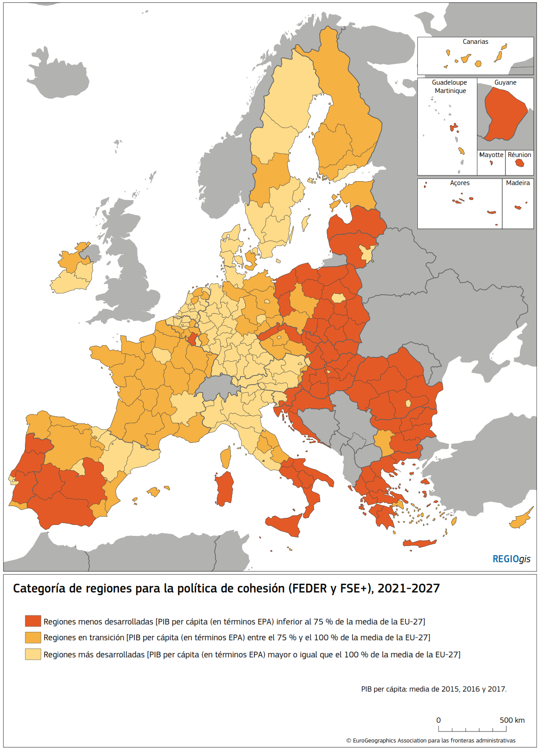

 | Criterios | Tasa máxima de cofinanciación | Objetivos verdes e inteligentes | Proyectos con bajas emisiones de carbono
Regiones más desarrolladas | $${\text{PIB}}_{\text{pc}}>\text{100 \%}$$ | 50 % | $$>\text{80 \%}$$ | $$>\text{20 \%}$$
Regiones en transición | $${\text{PIB}}_{\text{pc}}∈\left(\text{75 \%,} \text{100 \%}\right)$$ | Entre 75 % y 85 % | $$>\text{60 \%}$$ | $$>\text{15 \%}$$
Regiones menos desarrolladas | $${\text{PIB}}_{\text{pc}}<\text{100 \%}$$ | Hasta 100 % | $$>\text{50 \%}$$ | $$>\text{12 \%}$$
Fuente: Comisión Europea (2022). La cohesión en Europa en el horizonte de 2050: Octavo informe sobre la cohesión económica, social y territorial. https://ec.europa.eu/regional_policy/sources/reports/cohesion8/8cr_es.pdf
Además, alguno de los recursos del FEDER deben destinarse a proyectos con bajas emisiones de carbono.
      - En las regiones más desarrolladas el 20 %;
      - En las regiones en transición el 15 %; y
      - En las regiones menos desarrolladas el 12 %
- Fondo de Cohesión:
42.600 millones de euros. Está destinado a los Estados miembros cuya Renta Nacional Bruta per cápita es inferior al 90 % de la renta media de la UE. Es decir, grosso modo a los países de última integración, Grecia y Portugal. España recibe 0 €.
Ámbitos de actuación:
      - Redes transeuropeas de transporte, en particular los proyectos prioritarios de interés europeos identificados por la UE.
      - Medioambiente: En este aspecto el Fondo de Cohesión también dará impulso a los proyectos relacionados con la energía o el transporte siempre que beneficien claramente al medioambiente en términos de eficiencia energética, uso de energías renovables, fortalecimiento del transporte público, etc.
- Otros Fondos Estructurales y de Inversión Europeos (FEIE):
No son fondos específicos de la política de cohesión, pero persiguen objetivos análogos en términos de creación de empleo y crecimiento económico.
Distinguimos los siguientes fondos:
      - Fondo Europeo Agrícola de Desarrollo Rural (FEADER): 85.400 millones de euros. Financia la contribución de la UE a programas y proyectos de desarrollo rural (segundo pilar de la PAC). Se establece un régimen de cofinanciación de los Estados de al menos el 30 % del programa.
      - Fondo Europeo Marítimo y de Pesca (FEMP): 5.900 millones de euros. Ayuda a los pescadores en la transición a una pesa sostenible y a las comunidades costeras a diversificar sus economías y mejorar su calidad de vida. También se rige por el principio de cofinanciación (el porcentaje de cofinanciación depende del sector pesquero de cada Estado miembro).
        - Estos fondos, junto a el FEDER, el Fondo de Cohesión y el Fondo Social Europeo (FSE, que estudiaremos más adelante), constituyen los denominados Fondos Estructurales y de Inversión Europeos (FEIE). Hay que matizar que en jerga europea, cuando se hable de Fondos Estructurales únicamente se hace referencia al FEDER y al FSE.
La asignación de los FEIE se guía por los siguientes principios:
      - Gestión compartida: Todos estos fondos los gestionan los propios países de la UE mediante acuerdos de asociación. Por tanto, la responsabilidad principal de diseño, ejecución y control de los proyectos corresponde a los Estos miembros, ejerciendo la Comisión una labor de comprobación y auditoría del buen uso de los fondos.
      - Coherencia: Se debe velar porque los objetivos que se persiguen sean coherentes con el conjunto de las políticas de la UE (p.ej. medioambientales).
      - Complementariedad: Los FEIE complementan las intervenciones de los Estados miembros. Esto implica que la ayuda de los Fondos no sustituye la formación bruta de capital fijo pública. De hecho, como regla general, como hemos visto, los FEIE no financian proyectos al 100 %.
- Fondo de Solidaridad de la UE (FSUE):
Fue creado en el verano de 2002 con el objetivo original de paliar las graves inundaciones que se produjeron en Europa central. El FSUE es ahora un fondo estable con un presupuesto anual de unos 500 millones de euros y se destina a catástrofes naturales o a emergencias grave de salud pública en Estados miembros o en países cuya adhesión esté en proceso de negociación.
- Instrumento de ayuda a la preadhesión:
12.565 millones de euros.
Uno de los ámbitos a donde se dirigen los fondos es precisamente al desarrollo regional. Países que pueden ser elegibles son los países candidatos (Albania, Bosnia y Herzegovina, Macedonia, Montenegro, Moldavia, Serbia, Turquía y Ucrania) y los países candidatos potenciales (Georgia y Kosovo).

Fondos regionales: ¿Cómo se gestionan?
Una vez decidido el montante en política de cohesión, el siguiente paso es establecer los principios y prioridades:
- Cada Estado miembro elabora una propuesta de Acuerdos de Asociación en la que se describe la estrategia del país y se expone una lista de programas por regiones. En particular, los Estados miembros se comprometen dentro del marco de la política de cohesión a adoptar compromisos orientados a conseguir los objetivos y prioridades de la Unión.
Estas prioridades se definen por la Comisión a finales de otoño en el Estudio Prospectivo Anual sobre el crecimiento, enmarcada dentro del Semestre Europeo, el ciclo anual de coordinación económica y presupuestaria de la UE.
En abril se presentan los programas nacionales de reforma que contienen políticas y prioridades de los Estados miembros en base al paquete de otoño de la Comisión.
En mayo, la Comisión evalúa los programas anteriores. Sobre la base de estas evaluaciones la Comisión propone recomendaciones específicas (“Country Specific Recommendations”) para cada país que son aprobadas en junio-julio por el Consejo.
Pues bien, en los Acuerdos de Asociación, los Estados miembros tienen que programar el uso de los Fondos Estructurales y de Inversión Europeos (FEIE) considerando el Programa Nacional de Reformas y las Country Specific Recommendations.
- La Comisión evalúa el cumplimiento ex-ante para la canalización de los fondos (i.e. si se dan las condiciones adecuadas para que los fondos vayan a cumplir los objetivos determinados). Por tanto, la Comisión negocia con las autoridades el contenido final del Acuerdo.
- Los Estados miembros y sus regiones implementan los programas.
- La Comisión compromete los fondos según el programa. La ayuda financiera se puede suspender por una decisión del Consejo (votada mediante mayoría cualificada) si un Estado miembro muestra un déficit público y no ha resuelto la situación o no ha tomado las medidas oportunas para solucionarlo.
- La Comisión supervisa cada uno de los programas. En concreto, una vez al año, la Comisión examina los avances de los programas.

POLÍTICAS SOCIAL Y DE EMPLEO
En muchos casos es difícil trazar una línea de separación entre política de empleo y política social.
Las cuestiones que rodean al empleo son cuestiones sociales.
Uno de los objetivos que encontramos en los Tratados de la Política Social es el fomento del empleo. Incluso es habitual escuchar que la mejor política social es fomentar el empleo.
Por añadidura, los objetivos de política social y política de empleo se materializan fundamentalmente con el FSE.
Sin embargo, nosotros sí estableceremos esa línea de separación y lo haremos porque el marco jurídico básico de ambas políticas difiere.

Política social

Justificación
Además de los argumentos presentados para justificar la política regional, existe un argumento adicional para justificar la política social y de empleo europea: evitar que los aumentos de competitividad que alienta un mercado común se consigan a expensas de los derechos sociales (dumping social).

Marco jurídico

Delimitación de competencias
La delimitación de competencias se lleva a cabo en el TFUE, que en relación a la Política Social realiza las siguientes menciones:
Según el artículo 4 del TFUE, la política social es una competencia compartida en los aspectos definidos en dicho tratado. Sin embargo, el articulado del TFUE no llega a explicitar dichos aspectos, de manera que el conjunto de ámbitos objeto de competencia compartida depende de la jurisprudencia.
El artículo 5 del TFUE establece que la UE tomará medidas para garantizar la coordinación de las políticas sociales de los Estados miembros.
De acuerdo con algunos autores, la explicación de esta particular categorización de la competencia en política social es de carácter político, al coexistir dentro de la UE ciertos países opuestos a que la política social fuera compartida, con otros para quienes la UE debería tener un papel más importante que el de mero complemento.

Fundamentos jurídicos
Los objetivos de la política social quedan establecidos en el artículo 151 del TFUE:
Fomento del empleo.
Fomentar la competitividad de la economía de la Unión.
Desarrollo de los recursos humanos para conseguir un nivel de empleo elevado y duradero y la lucha contra las exclusiones.
Mejora de las condiciones de vida y de trabajo.
Fomentar el diálogo social.
Límites a la acción de la Unión:
El Parlamento y el Consejo podrán adoptar únicamente una serie de disposiciones mínimas que habrán de aplicarse progresivamente, teniendo en cuenta las condiciones y reglamentaciones técnicas existentes en cada uno de los Estados miembros.
También se especifica que las disposiciones respecto a la política social no se aplicarán a las remuneraciones, el derecho de asociación y sindicación o el derecho a huelga.
Las disposiciones respecto a la política social no afectarán a la facultad reconocida a los Estados miembros de definir los principios fundamentales de su sistema de seguridad social, ni deberán afectar de modo sensible al equilibrio financiero de éste.

Procedimiento de toma de decisiones
La toma de decisiones se realizará por el Parlamento y el Consejo con arreglo al procedimiento legislativo ordinario y previa consulta al Comité Económico y Social y al Comité de las Regiones en los siguientes ámbitos de acción:
Mejora del entorno de las condiciones de trabajo.
Integración de las personas excluidas del mercado laboral.
Igualdad entre hombres y mujeres por lo que respecta a las oportunidades en el mercado laboral y al trato en el trabajo.
Lucha contra la exclusión social.
En cambio, la toma de decisiones ser realizará por procedimiento legislativo especial, consistente en la unanimidad en el Consejo previa consulta al Parlamento Europeo y a dichos comités, en los siguientes casos:
Condiciones de empleo de los nacionales de terceros países que residan legalmente en el territorio de la Unión.
Seguridad social y protección social de los trabajadores.
Protección de los trabajadores en caso de rescisión del contrato laboral.
Representación y defensa colectiva de los intereses de los trabajadores y empresarios.
En todos estos ámbitos, menos la seguridad social, el Consejo, por unanimidad, a propuesta de la Comisión y previa consulta al Parlamento Europeo, podrá decir que el procedimiento legislativo ordinario sea aplicable.

Antecedentes (evolución histórica)
Desde un punto de vista histórico,
En la década de 1950,
El Tratado de Roma (1957) ya habla de política social, aunque las competencias comunitarias fijadas en el Tratado son escasas, quedando limitadas a medidas para salvaguardar la salud y la seguridad en el trabajo.
En 1958, se crea el Fondo Social Europeo (FSE), que se configurará como el principal instrumento financiero de esta política. Su principal objetivo entonces era favorecer la reconversión profesional de trabajadores en sectores en declive.
Durante la década de 1960, se adopta la Carta Social Europea (1961) que recoge una serie de derechos que las partes firmantes se comprometen a promover (derecho al trabajo, a una remuneración equitativa, etc.).
En 1989, se firma la Carta Comunitaria de los Derechos Sociales Fundamentales de los Trabajadores y no es jurídicamente vinculante (por lo que queda como un documento con carácter más simbólico que jurídico).
En 1992, el Tratado de Maastricht intentó aumentar las competencias comunitarias en materia social, pero encontró reticencias del Reino Unido. Finalmente, se encontró una solución consistente en añadir un Protocolo sobre política social, donde se indica la voluntad de lograr avances significativos en materia de política social.
En 1997, el Tratado de Ámsterdam convierte la política social en una verdadera política comunitaria.
En 2001, se aprueba la Carta de los Derechos Fundamentales de la UE, que recoge en un único documento todos los derechos civiles, políticos, económicos y sociales de todos los ciudadanos de la UE (pues hasta entonces estaban dispersos en distintos documentos legislativos). La Carta de los derechos Fundamentales de la UE pasa a ser jurídicamente vinculante tras la firma del Tratado de Lisboa en 2007. En concreto, pasa a tener el mismo valor jurídico que los Tratados (forma parte del Derecho originario).
La Estrategia Europa 2020, aprobada en 2010, marcó una serie de objetivos cuantitativos para 2020, entre los que se encuentran los siguientes de carácter social:
20 millones de personas menos en riesgo de pobreza.
75 % mínimo de ocupación entre la población de 20 a 64 años.
10 % máximo de abandono escolar.
40 % mínimo de jóvenes con estudios superiores.

Situación actual
Pilar Europeo de Derechos Sociales:
La Comisión Europea quiere fortalecer la dimensión social de la Unión.
Especial énfasis en personas jóvenes que hacen frente a dificultades debidas a la pandemia,
Tres objetivos, en líneas con los Objetivos de Desarrollo Sostenible, para la UE a cumplir a más tardar en 2030:
- Al menos el 78 % de las personas entre 20 y 64 años deberían estar trabajando.
- Al menos el 60 % de todos los adultos deberían participar en formación todos los años.
- El número de personas en riesgo de pobreza o de exclusión social debería ser reducido en al menos 15 millones, incluyendo al menos 5 millones de niños.
Declaración de Oporto (mayo 2021):
Los líderes de la UE, las instituciones europeas, socios sociales y representantes de la sociedad civil se reunieron en Oporto con el objetivo de fijar la agenda de política social para la próxima década y reforzar su compromiso con la aplicación del Pilar Europeo de Derechos Sociales.

Instrumentos políticos
En relación a los instrumentos políticos en materia social podemos destacar los siguientes:
- La Comisión elaborará un informe anual sobre la evolución en la consecución de los objetivos del artículo 151 del TFUE. Asimismo, en el marco del Semestre Europeo, en concreto, dentro del Informe Conjunto sobre el Empleo, se estudian indicadores sociales de los Estados miembros (renta bruta disponible real de los hogares tasa de riesgo de pobreza de la población en edad de trabajar, y el 80-20 (una ratio de desigualdad que pone en relación la renta de la población en el quintil superior con la del quintil inferior)).
El indicador AROPE (At Risk Of Poverty and/or Exclusion) es un indicador creado por la Red Europea de Lucha contra la Pobreza y la Exclusión Social (EAPN). Debe cumplir uno de los siguientes criterios:
      - Riesgo de pobreza: Rentas inferiores a un umbral (el 60 % de la mediana de la renta nacional equivalente en unidades de consumo).
      - Estar en privación material severa: No se puede permitir, como poco, 4 de los 9 conceptos de consumo básico que establece la UE:
        - No puede permitirse ir de vacaciones al menos una semana al año.
        - No puede permitirse una comida de carne o pescado al menos cada dos días.
        - No tiene capacidad para afrontar gastos imprevistos (de 650 euros).
        - No puede permitirse mantener la vivienda con una temperatura correcta.
        - No puede permitirse disponer de un coche.
        - Ha tenido retrasos en el pago de gastos relacionados con la vivienda principal (hipoteca o alquiler, luz, agua…) o en compras a plazos.
        - No puede permitirse disponer de un teléfono.
        - No puede permitirse disponer de un televisor.
        - No puede permitirse disponer de una lavadora.
      - Vivir en un hogar con baja intensidad de trabajo. Mide la relación entre el número de mesas trabajados por todos los miembros del hogar. Si el nivel es inferior a 0,28 esta persona se encuentra dentro del indicador.
- El Consejo creará un Comité de Protección Social, de carácter consultivo. El Comité tendrá por misión:
Fomentar la cooperación en materia de protección social entre los Estados miembros y con la Comisión (p.ej. intercambio de información, experiencias y buenas prácticas).
Supervisar la situación social y la evolución de las políticas de protección social de los Estados miembros y de la Unión.

Instrumentos financieros
Entre los instrumentos financieros destacan los siguientes:
- Fondo Social Europeo Plus (FSE+):
88.000 millones de euros (25.300 millones de euros para España).
Integra al antiguo Fondo Social Europeo (FSE) y al Fondo Europeo de Ayuda a los Más Necesitados (FEAD).
Sus objetivos son los siguientes:
      - Fomentar el empleo (juvenil)
      - Fomentar la inclusión social
      - Reducción de la pobreza
      - Proporcionar asistencia básica (parte del antiguo FEAD), esto es, cubrir las necesidades más básicas (alimentación, ropa y otros productos de uso personal).
Existen más de 10 millones de personas beneficiarias de este fondo. Hoy en día, la importancia del FSE se mide por las consecuencias de la crisis de la COVID-19 y, en particular, el aumento del desempleo y los niveles de pobreza.
El modus operandi es similar al del Fondo de Cohesión, la Comisión aprueba los programas de los Estados miembros y a partir de ahí las autoridades nacionales toman individualmente las decisiones que permitirán a las organizaciones asociadas (por lo general no gubernamentales) suministrar la ayuda.

Política de empleo

Justificación
La política de empleo puede ser justificada principalmente por 2 motivos:
La política de empleo puede mejorar el funcionamiento en el mercado de trabajo para conseguir un mercado de trabajo más eficiente, permitiendo una mejor adecuación de la oferta a la demanda.
De igual modo, la política de empleo puede mejorar la protección social de los trabajadores (y en este punto entronca en cierto modo con la política social).

Marco jurídico

Delimitación de competencias
La delimitación de competencias se lleva a cabo en el TFUE, que en relación a la Política de Empleo realiza las siguientes menciones:
El artículo 5 del TFUE establece que la UE tomará medidas para garantizar la coordinación de las políticas de empleo de los Estados miembros, en particular definiendo las orientaciones de dichas políticas.

Fundamentos jurídicos
Los objetivos de la política social quedan establecidos en el artículo 145 del TFUE:
Potenciar una mano de obra cualificada, formada y adaptable.
Potenciar mercados laborales con capacidad de respuesta al ciclo económico (es decir, se centra en la vertiente de la eficiencia del mercado de trabajo, mientras que la política social se centra en la vertiente de la protección, tal y como se define en el artículo 151 del TFUE).
Límites a la acción de la Unión:
Las medidas no incluirán armonización alguna de las disposiciones legales y reglamentarias de los Estados miembros.

Procedimiento de toma de decisiones
La toma de decisiones se realizará por el Parlamento y el Consejo con arreglo al procedimiento legislativo ordinario y previa consulta al Comité Económico y Social y al Comité de las Regiones. Mediante este procedimiento se podrán adoptar medidas de fomento para alentar la cooperación entre los Estados miembros a través de iniciativas destinadas a:
Desarrollar los intercambios de información y buenas prácticas.
Facilitar análisis comparativos.
Promover proyectos innovadores, en particular recurriendo a proyectos piloto.

Evolución histórica (antecedentes y situación actual)
En 1997, el Tratado de Ámsterdam convierte la política de empleo en una verdadera política comunitaria.
En 2010, para la consecución de los objetivos marcados por la Estrategia Europa 2020, se prevén algunas medidas en el marco de la política de empleo:
Juventud en movimiento: Mejora de los sistemas educativos y del acceso de los jóvenes al mercado de trabajo.
Mejora del funcionamiento de los mercados laborales: Especialmente avanzando en flexiseguridad y las competencias.
Conviene detenerse en estos 2 conceptos clave:
      - Flexiseguridad: Se buscan elevados niveles de flexibilidad en los mercados laborales y seguridad para los trabajadores. En la concepción de la Comisión ambos conceptos se interpretan de manera amplia.
        - Así, la flexibilidad no se limita únicamente a la facilidad para contratar y despedir trabajadores, sino también, por ejemplo, a la mejor conciliación de las vidas laboral y personal.
        - Por su parte, la seguridad no solo se refiere a las prestaciones por desempleo, sino también a reducir la probabilidad de caer en el desempleo y agilizar la transición desde el desempleo al empleo.
      - Competencias: Por lo que se refiere a las competencias, la prioridad es avanzar hacia el Marco Europeo de Cualificaciones, orientado a facilitar la equivalencia de cualificaciones entre los sistemas de los diferentes países con el fin de facilitar la movilidad.
En la actualidad, existen unos derechos mínimos europeos para diferentes ámbitos (jornada laboral, despidos colectivos, etc.). No obstante, la legislación en la UE varía considerablemente de un Estado miembro a otro, ya que los Estados pueden introducir en cualquier momento normas que vayan más allá de esos derechos mínimos.

Instrumentos políticos
Entre los instrumentos políticos en materia de empleo destacan los siguientes:
El Informe Conjunto sobre el Empleo forma parte del Estudio Prospectivo Anual sobre el Crecimiento que da inicio al Semestre Europeo en el ámbito del empleo.
Analiza la evolución de los avances en materia de empleo hacia las orientaciones generales de política económica.
En el cuadro se analizan 3 indicadores relacionados con el empleo:
      - Tasa de desempleo.
      - Tasa de desempleo juvenil.
      - Tasa de jóvenes que no estudian, ni trabajan, ni siguen una formación.
Como novedad, la Comisión va a añadir un estudio de la evolución de los salarios mínimos. La Comisión considera que uno de los aspectos que han provocado que la pobreza en el trabajo pase del 8,3 % a 9,4 % (2007-2018) puede haber sido salarios mínimos bajos. Otro diagnóstico es que la parte de salarios bajos sobre el total de asalariados ha crecido (mayor precariedad laboral).
El Consejo Europeo examinará anualmente la situación del empleo en la UE y adoptará conclusiones al respecto basándose en el Informe Conjunto sobre el Empleo. Basándose en las conclusiones del Consejo Europeo, el Consejo, a propuesta de la Comisión, previa consulta al Parlamento Europeo, al Comité Económico y Social, al Comité de las Regiones y al Comité de Empleo, elaborará anualmente orientaciones que los Estados miembros tendrán en cuenta en sus respectivas políticas de empleo.
El Comité de Empleo tendrá 2 objetivos fundamentales:
Fomentar la coordinación entre los Estados miembros en materia de política de empleo y del mercado laboral.
Supervisar la situación de empleo y las políticas en materia de empleo de los Estados miembros.
El Programa Europeo de Empleo e Innovación Social:
Tiene 2 ejes:
      - Progress: Orientado a apoyar la modernización de las políticas de empleo y sociales, especialmente a través de intercambio de buenas prácticas y el apoyo financiero para proyectos innovadores.
      - Eures: Sistema de cooperación entre la Comisión y los servicios públicos de empleo de los países del Espacio Económico Europeo, orientada a facilitar a trabajadores y empleadores que puedan disfrutar del principio de libre circulación de personas, proporcionando información y asesoramiento sobre ofertas y demandas de empleo.

Instrumentos financieros
En relación a los instrumentos financieros en materia de empleo, cabe mencionar los siguientes:
Fondo Social Europeo Plus (FSE+):
Objetivos relacionados con la política de empleo:
      - Fomentar la movilidad geográfica y profesional.
      - Facilitar la formación y reconversión profesionales.
Fondo Europeo de Adaptación a la Globalización (FEAG):
1.300 millones de euros.
Tiene por objetivo contribuir a encontrar un empleo sostenible a los trabajadores despedidos como consecuencia de cambios estructurales en los patrones del comercio mundial debido a la globalización (p.ej. deslocalización de la producción fuera de la UE).
La diferencia entre los fondos estructurales y, en particular del FSE con el FEAG, es que los fondos estructurales adoptan una perspectiva estratégica y a largo plazo, anticipando. El FEAG, en cambio, proporciona a los trabajadores ayudas puntuales e individuales, de duración limitada.
Support mitigating Unemployment Risks in Emergency (SURE):
Se trata de un fondo de 100.000 millones de euros para proteger el empleo ante la crisis de la COVID-19, acordado por el Eurogrupo en abril de 2020.
Se trata de préstamos a los países que garantiza que los trabajadores reciban ingresos y que las empresas mantengan su personal.
      - Con ellos se sufragan gastos de los esquemas de reducción temporal de empleo (ERTE).
      - Todos los Estados miembros podrán hacer uso de esta posibilidad pero deberá prestarse una atención particular a los más duramente afectados. La idea es estabilizar la economía sin causar disrupciones en la actividad productiva.
La base jurídica está en el TFUE que habilita a la Unión a conceder ayuda financiera a un Estado tras una catástrofe natural o acontecimiento extraordinario.
      - Es el mismo artículo que cuando se creó el Mecanismo de Estabilidad Financiera Europeo para ayudar a Irlanda en 2010.
La Comisión sería quien se endeudaría en el mercado para prestar fondos al país solicitante y lo haría con el aval de los Estados miembros que quieran participar.

EL PROCESO DE CONVERGENCIA REAL EN LA UNIÓN EUROPEA
El objetivo de esta sección será responder a 2 preguntas:
- ¿Ha existido convergencia? Es decir, el proceso de crecimiento económico de los Estados miembros y de las regiones europeas, ¿ha incorporado una tendencia o no a largo plazo al acercamiento de rentas?
- ¿Las políticas vistas han podido jugar un papel dentro del proceso de convergencia?
Nos centraremos en la convergencia de la renta real per cápita, aunque se puede complementar en análisis con variables que suelen evolucionar en la misma dirección como el desempleo.

Caracterización teórica de la convergencia
Las definiciones de convergencia fueron introducidas en la literatura por Xavier Sala-i-Martin [ver tema 3.A.45]:
Se dice que existe β - convergencia si las economías con menor renta per cápita crecen más que las economías con mayor renta per cápita.
La tasa de crecimiento es por tanto una función negativa del nivel de renta inicial.
La tasa de crecimiento se podría escribir como:
$$\boxed{{\text{γ}}_{\text{t, t}-\text{1}}^{\text{y}}={\text{β}}_{\text{0}}+{\text{β}}_{\text{1}}∙\text{ln}\left({\text{y}}_{\text{t}-\text{1}}\right)+{\text{u}}_{\text{t}}}$$
Existirá β - convergencia si el valor del parámetro ${\text{β}}_{\text{1}}$ es menor que cero y es estadísticamente significativo.
Se dice que existe σ - convergencia si la dispersión (medida por la varianza) de sus niveles de renta per cápita en términos reales tiende a reducirse a lo largo del tiempo. Es decir:
$$\boxed{{\text{σ}}_{\text{y,t}}^{\text{2}}>{\text{σ}}_{\text{y,t}+\text{k}}^{\text{2}}}$$
Los conceptos de β - convergencia y σ - convergencia están estrechamente relacionados. Es fácil entender que si los niveles de PIB se acercan con el paso del tiempo (σ - convergencia), la economía pobre deberá habrá crecido más rápidamente que la rica (β - convergencia). De hecho, la β - convergencia es una condición necesaria de σ - convergencia. Es decir:
$$\text{β-convergencia} \begin{matrix}⇏ \\ ⇐\end{matrix} \text{σ-convergencia}$$
Así, se pueden dar 3 casos (que ilustraremos suponiendo 2 países por simplicidad (economía A y economía B)):
Imagen 2.– Relación entre β-convergencia y σ-convergencia
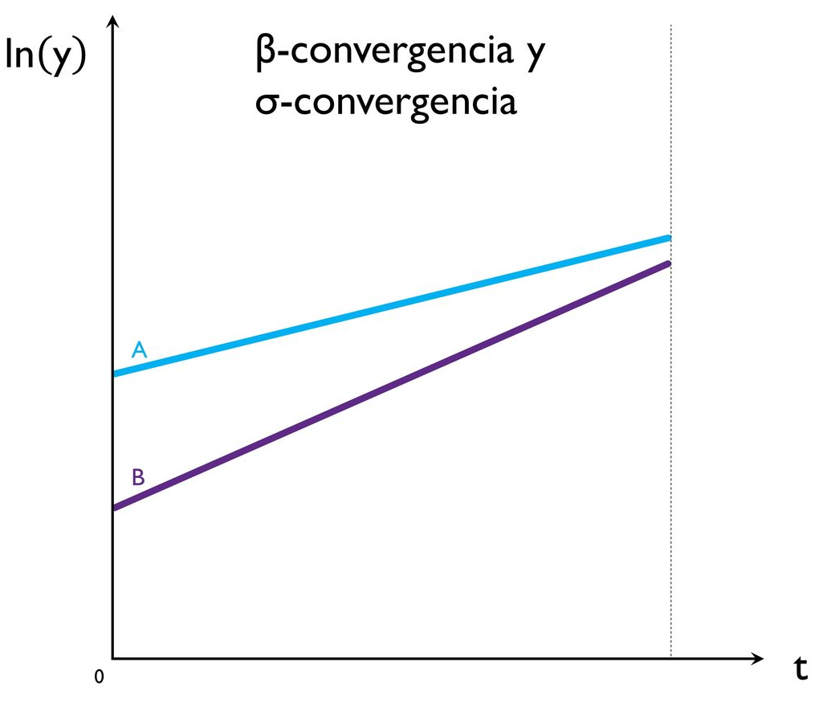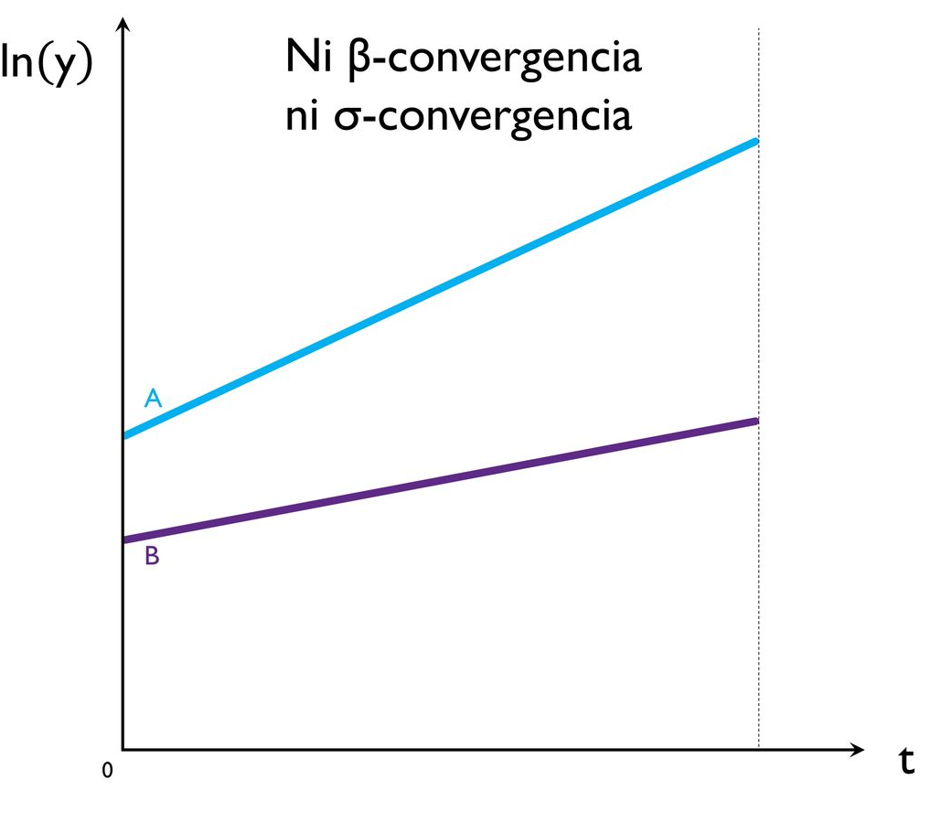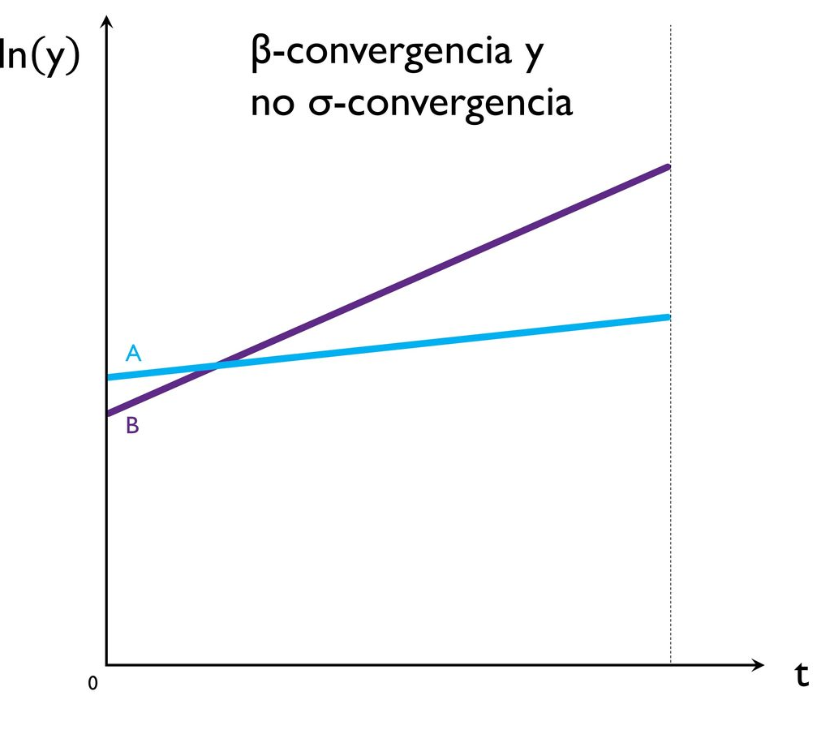
Fuente: Elaboración propia
- β - convergencia y σ - convergencia:
La economía B parte de una situación de menor renta per cápita y crece a una tasa mayor que A (i.e. hay β - convergencia).
En el período final, vemos como ha disminuido la dispersión de la renta (i.e. hay σ - convergencia).
- Ni β - convergencia ni σ - convergencia
La economía B parte de una situación de menor renta per cápita y crece a una tasa menor que A (i.e. no hay β - convergencia).
En el período final, vemos como ha aumentado la dispersión de la renta (i.e. no hay σ - convergencia).
- β - convergencia, pero no σ - convergencia
La economía B parte de una situación de menor renta per cápita y crece a una tasa mayor que A (i.e. hay β - convergencia).
En el período final, vemos como ha aumentado la dispersión de la renta ya que la economía B ha sobrepasado a la economía A con un margen mayor que el margen inicial por el cual la economía de A sobre pasaba a B (i.e. no hay σ - convergencia).

Evidencia sobre convergencia en la Unión Europea
Primero vamos a analizar si ha existido convergencia o no. Nos basaremos en los informes trianuales de la UE sobre la Cohesión Económica y Social:
Hasta 2008 las disparidades entre las economías regionales de la UE se venían reduciendo.
En el año 2000, la media del PIB per cápita del 20 % de regiones más desarrolladas era en torno a 3,5 veces superior al del 20 % de regiones menos desarrolladas. En 2008 está diferencia se había reducido a 2,8 veces.
      - Esto se debió principalmente a que las regiones con menor PIB per cápita crecieron a mayor ritmo que la media. Cabe destacar que los países de Europa del Este como Polonia crecieron entre 2000 y 2008 a tasas muy dinámicas y la mayor parte de los años por encima del 4 %.
El análisis de las variaciones del PIB per cápita entre 2000 y 2008 confirma que la convergencia se produce fundamentalmente como resultado del avance de las regiones menos desarrolladas y no por la reducción del crecimiento de las más adelantadas.
Entre 2008 y 2013, no obstante, la crisis parece poner fin a esta tendencia y las disparidades regionales se ampliaron.
Esto resulta particularmente evidente en lo que respecta a las tasas regionales de desempleo.
En 2008, 5 regiones presentaban una tasa de paro superior al 20 %. En 2013, esta cifra había aumentado a 27 regiones.
Imagen 3.– Disparidades regionales entre las regiones de la UE (2000-2020)
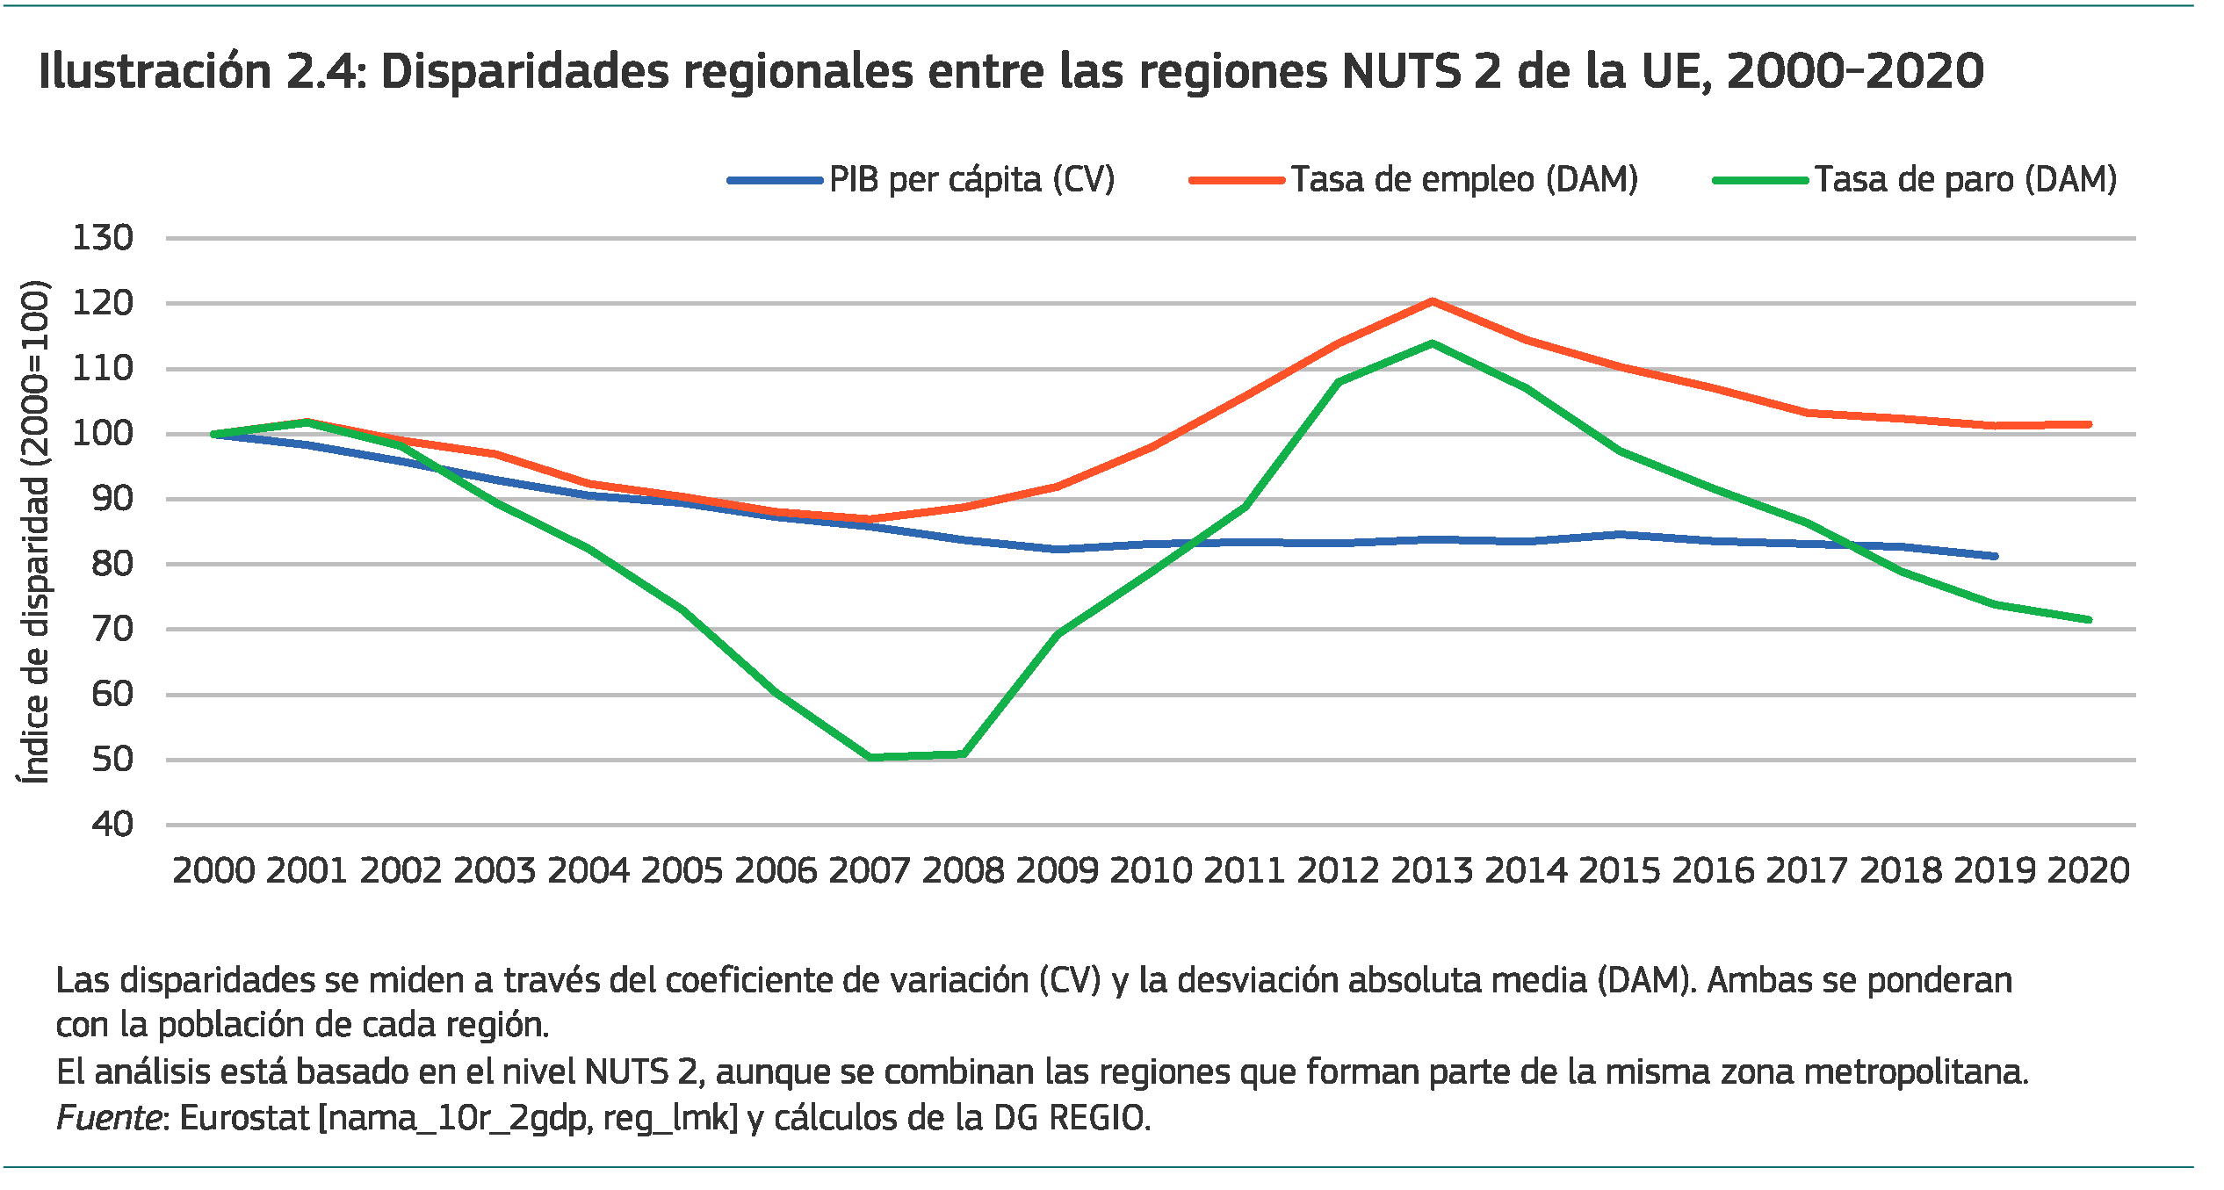
Fuente: Comisión Europea (2022). La cohesión en Europa en el horizonte de 2050: Octavo informe sobre la cohesión económica, social y territorial. https://ec.europa.eu/regional_policy/sources/reports/cohesion8/8cr_es.pdf
Entre 2013 y 2020, se produce una convergencia muy débil y dependiendo del país.
En el caso de España, la brecha entre PIB per cápita y el de la media de Europa es casi igual que en 2013. Esta brecha del PIB per cápita superior a los 2.500 euros al año se ha cronificado tras la crisis económica.
      - Por ejemplo, el PIB per cápita en Andalucía fue de un 68 % de la media de la UE en el año 2018 según las cifras oficiales de Eurostat, el organismo estadístico de la UE. Este dato, queda muy lejos del 81 % que llegó a tener Andalucía en 2008 y que hizo que Andalucía fuese una región “en transición”.
En otros países, en cambio, sí que se da una cierta convergencia (p.ej. Polonia, Malta, Eslovenia…).
En general, en los países de las últimas ampliaciones se sigue observando un proceso de convergencia, a diferencia de los que ocurre con las regiones menos desarrolladas de la UE - 15.
      - De acuerdo con el BCE, no se ha producido convergencia real entre los 12 países que inicialmente formaban el euro. Sí que se ha producido con los países que se incorporaron posteriormente.
      - La convergencia en los años previos a la crisis no era sostenible por rigideces estructurales y falta de competitividad efectiva en algunos sectores (bajo crecimiento de la productividad).
La crisis de la COVID-19…
Imagen 4.– Regiones de Europa en función de su PIB per cápita y tasa de crecimiento del PIB per cápita entre 2001 y 2019
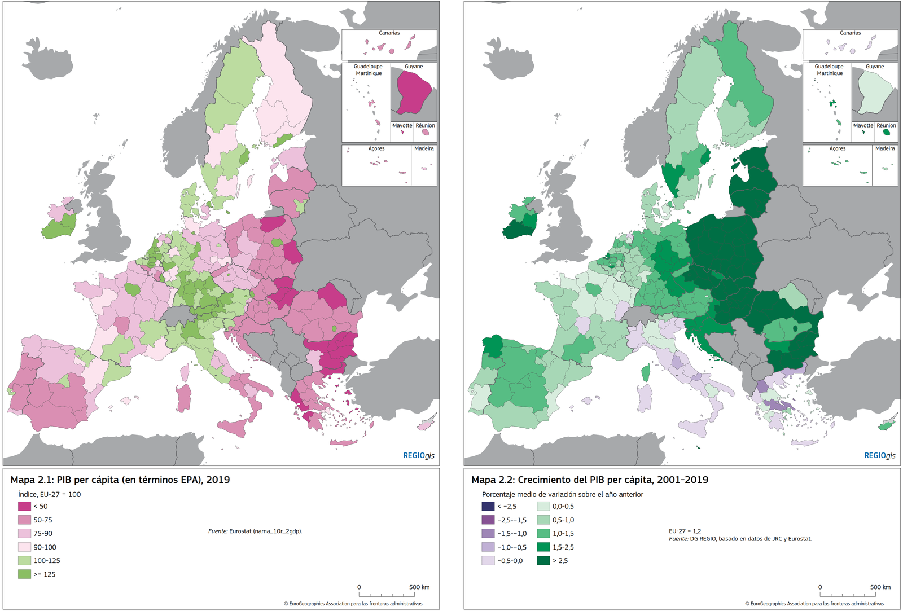
Fuente: Comisión Europea (2022). La cohesión en Europa en el horizonte de 2050: Octavo informe sobre la cohesión económica, social y territorial. https://ec.europa.eu/regional_policy/sources/reports/cohesion8/8cr_es.pdf
Imagen 5.– Crecimiento del PIB real per cápita según el nivel de desarrollo regional (2000-2019)
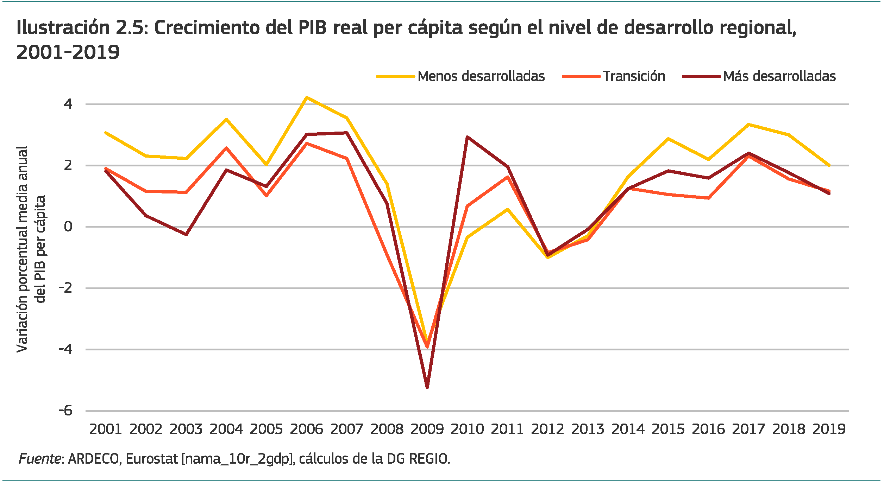
Fuente: Comisión Europea (2022). La cohesión en Europa en el horizonte de 2050: Octavo informe sobre la cohesión económica, social y territorial. https://ec.europa.eu/regional_policy/sources/reports/cohesion8/8cr_es.pdf
Imagen 6.– Variaciones en el PIB real per cápita en comparación a la media de la UE (2000-2019)
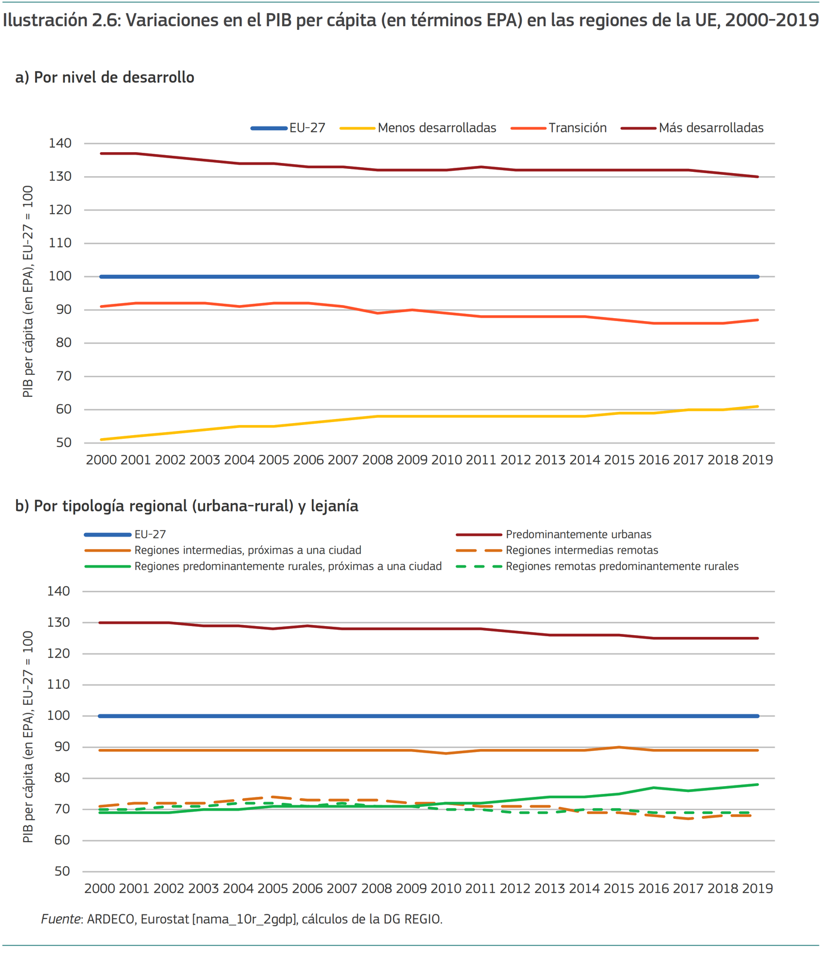
Fuente: Comisión Europea (2022). La cohesión en Europa en el horizonte de 2050: Octavo informe sobre la cohesión económica, social y territorial. https://ec.europa.eu/regional_policy/sources/reports/cohesion8/8cr_es.pdf

Evidencia sobre el papel de la política regional en la convergencia
Acerca del papel de la política regional en la convergencia existen los siguientes estudios:
  - En un conocido trabajo Ángel de la Fuente y Vives (1995) trataron de medir el impacto de los recursos FEDER asignados durante la primera mitad de la década de los 90 sobre la convergencia interregional en España. Concluyeron que el FEDER explicó un tercio de la reducción observada en la dispersión de la productividad por ocupado durante dicho período.
  - Posteriormente, de la Fuente (2002) aportó evidencia de que la política regional fue responsable de un 20 % de la reducción de la brecha de renta per cápita entre las regiones españolas objeto de ayudas y el resto del país entre 1994 y 2000.
  - Asimismo, Sosvilla Rivero (2010) estima que un tercio estima que un tercio de la convergencia conseguida por España entre 1989 y 2006 respecto a la UE-15 fue atribuible a la política regional.
  - Resultado de los modelos de la Comisión en la evaluación de la política de cohesión en las perspectivas financieras 2000-2006. La Comisión Europea cuenta con diferentes modelos econométricos para analizar los efectos macroeconómicos de la política de cohesión, entre los que destacan 2:
    - Modelo HERMIN: Modelo macroeconómico que permite analizar en un solo marco los efectos a corto plazo (demanda) y los efectos a largo plazo (oferta).
      - Se emplea el modelo HERMIN para estudiar el efecto de la política de cohesión como una política de gasto, que eventualmente tiene un impacto sobre capital productivo, tanto físico como humano (política de oferta), que contribuye a incrementar la productividad y facilita el mantenimiento de mayores tasas de crecimiento en el futuro.
      - El Modelo HERMIN encuentra un efecto muy positivo. En concreto, estima que el PIB de los nuevos Estados miembros (los más pobres) habría sido, por lo general, entre un 5 % y un 10 % menor al registrado si no se hubiesen beneficiado de la política de cohesión. Esas ganancias corresponden según las estimaciones a i) 50 % efectos a corto plazo de la demanda; y ii) 50 % a efectos sobre la oferta.
    - Modelo EcoMod: Es un modelo de equilibrio general multisectorial. Cuenta con una representación detallada de la estructura de la economía, y resulta especialmente adecuado para captar ganancias dinámicas por el lado de la oferta.
      - Este modelo estima también un efecto muy positivo. En torno a la mitad del incremento del PIB debido a la política regional en los nuevos Estados se debería al aumento del empleo, y la otra mitad se debería a la mayor productividad de ésta.
A todo esto habría que añadir los efectos de la política de cohesión no capturados por los modelos, como su contribución a la mejora institucional en los países receptores (fruto de la cooperación con la Comisión para lograr una buena gestión de los recursos).
  - Estimación de los efectos de la política de cohesión en las perspectivas financieras 2007-2013:
Modelo EcoMod: Estima un efecto particularmente positivo en algunos países como Bulgaria, Lituania, Letonia o Eslovenia.
  - Estimación de los efectos de la política de cohesión en las perspectivas financieras 2014-2020:
Modelo EcoMod: El impacto ha sido muy heterogéneo. Para Polonia se encuentran efectos muy positivos del 2,3 %, pero para España tan solo un 0,2 %.
  - Estimación de los efectos de la política de cohesión en las perspectivas financieras 2021-2027:

En conclusión, aunque las estimaciones concretas varían, los modelos encuentran un impacto bastante positivo de la política de cohesión sobre la convergencia real en la Unión Europea.
Es muy importante tener en cuenta que esto no sólo beneficia a los países y regiones más atrasadas. Los demás Estados miembros también se benefician de este mayor crecimiento, a través de canales como mayores importaciones de los países beneficiados.

Dificultades de medición
Cabe hacer referencia a que no es fácil evaluar el impacto de la política regional sobre la convergencia:
- Existen más factores que impactan en la convergencia: Se corre el riesgo de entrar en un escenario de variables omitidas. Por ejemplo, el avance del mercado interior y la libre circulación de mercancías, servicios, personas y capitales, así como la eliminación de otras distorsiones.
- Hay que tener en cuenta el contrafactual: Es decir, es interesante ver el impacto de la política regional sobre la convergencia, pero hay que tener en cuenta el coste de oportunidad de la política regional, es decir, qué se podría haber hecho con los montantes dedicados por el FEDER en otros usos. Muchas veces, en este sentido se habla del efecto expulsión (crowding-out) en la medida que los fondos europeos aportados representan detracciones de impuestos que además suelen ser distorsionantes. Sin embargo, en sentido contrario, puede a ver también un efecto atracción (crowding-in) si la realización del proyecto con apoyo europeo complementa el capital privado, incrementando su rentabilidad y el atractivo de inversiones adicionales (es decir, si se generase una externalidad).

CONCLUSIÓN
- Recapitulación (Ideas clave):
  - La política regional constituye una de las principales políticas de la UE tanto a nivel cuantitativo como cualitativo. Las herramientas principales se basan en la concesión de fondos para apoyar financieramente los objetivos de cohesión.
  - En la política social, además de la capacidad de emitir recomendaciones, es destacable la capacidad de establecer estándares mínimos legales, si bien en un reducido ámbito como la seguridad y salud en el trabajo.
  - Finalmente, en la política de empleo, cabría destacar el examen de políticas nacionales a que somete la Comisión a los Estados miembros, con la capacidad de emitir recomendaciones en el marco del Semestre Europeo.
  - Aunque todas estas políticas están concebidas para fomentar la cohesión, existen diferencias entre ellas como hemos visto.
    - Por ejemplo, en términos de balanza de pagos, los fondos canalizados a través del Fondo Europeo de Inversiones se registran como transferencias de capital en la balanza de pagos (enfatizando que son dirigidas a aumentar la capacidad productiva a medio y largo plazo) mientras que los fondos canalizados a través del FSE se registran en la cuenta de ingreso secundario (enfatizando el carácter redistributivo de las ayudas) [ver tema 3.B.11].
- Relevancia:

- Extensiones y relación con otras partes del temario:

- Opinión:

- Idea final (Salida o cierre):
  - Una de las 6 prioridades de la Comisión para 2019-2024 es “una Economía al servicio de las personas”. La UE debe crear un entorno de inversión más atractivo y un crecimiento que cree empleos de calidad, especialmente para los jóvenes y las pequeñas empresas. Sin embargo, también hay que destacar el apoyo extrapresupuestario que se ha dado con el Plan de Recuperación y el Mecanismo SURE, que fue decidido en 2020 para paliar la crisis de la COVID-19.

Bibliografía
Tema Juan Luis Cordero Tarifa
Tema ICEX-CECO

Anexos

Anexo 1:

Aparte de la geografía-económica expuesta en el cuerpo del tema, también cabría mencionar a las teorías del crecimiento endógeno, que defienden que los factores clave para el crecimiento (tecnología, investigación y desarrollo, y capital humano) se retroalimentan [ver tema 3.A.44].
https://pr.princeton.edu/pictures/g-k/krugman/krugman-increasing_returns_1991.pdf
Las ubicaciones originales de la industria pesada (Pittsburgh en EEUU, Birmingham en Inglaterra y la cuenca del Rühr en Alemania), reflejan la necesidad de que la producción de hierro y acero tenga lugar cerca de yacimientos de carbón y mineral ferruginoso.
Se denomina Nueva Geografía Económica ya que Bertil Ohlin (1933) ya hablaba de teoría de la localización y consideraba el papel de la localización y los costes de transporte tanto en el comercio doméstico como en el comercio internacional. Por otra parte, von Thünen fue pionero en el análisis de la localización óptima de ciudades y Hotelling en el análisis de la localización de empresas. El tema fue retomado por Fujita, Krugman y Venables a finales del siglo XX. Krugman (1991) definió la geografía económica como “la localización de la producción en el espacio; esto es, la rama de la economía que se preocupa de donde ocurren las cosas en relación unos con otras”. Bajo esta definición, la teoría de la localización forma parte del amplio campo de la geografía económica, un campo que también incluiría la teoría del comercio internacional como un caso especial.
Se puede mencionar también a Gunnar Myrdal, su implicación de política económica es medidas de estímulo a regiones olvidadas por el mercado. Según Myrdal, el mercado tiene incentivos a invertir en las zonas donde ya existía previamente actividad económica.
El mercado interior implica un espacio sin fronteras interiores en el que la libre circulación de mercancías, servicios, personas y capitales estará garantizada de acuerdo con las disposiciones de los Tratados [ver tema 3.B.39].
El FEDER tiene 2 objetivos principales, a saber: - La inversión en crecimiento y empleo, que está orientada a fortalecer el mercado laboral y las economías regionales; - La cooperación territorial europea, orientada a reforzar la cooperación transfronteriza, transnacional e interregional dentro de la Unión.
Asuntos relacionados con la administración local y regional, como la sanidad, la educación, el empleo, la política social, la cohesión económica y social, el transporte, la energía y el cambio climático.
El FEDER, junto con los ya creados Fondo Europeo de Orientación y Garantía Agrícola (FEOGA) y Fondo Social Europeo (FSE) constituyen a partir de entonces los llamados fondos estructurales.
En el MFP 2014-2020 era hasta el 90 %, pero en el MFP el umbral ha sido modificado al 100 %.
En España, Galicia, Asturias , Castilla y León, Cantabria, La Rioja, Comunidad Valenciana e Islas Canarias son zonas en transición.
En España, Extremadura, Andalucía y Castilla-La Mancha son zonas menos desarrolladas.
De hecho, el mínimo de referencia de la formación bruta de capital fijo pública se especifica en el acuerdo de asociación.
En respuesta a la crisis de la COVID-19, en 2020 se amplió el ámbito de aplicación del FSUE para cubrir las emergencias graves de salud pública: el Reglamento modificativo (UE) 2020/461 del Parlamento Europeo y del Consejo entró en vigor el 30 de marzo de 2020 e introdujo las emergencias graves de salud pública como motivo para movilizar el FSUE. También se incrementó el límite máximo del anticipo y se actualizaron los requisitos aplicables al informe de ejecución.
Con respecto a Albania se trata de un país con una renta per cápita de 4.000 €, muy por debajo de los 34.000 € de media de la UE. Además, presenta importantes problemas de corrupción y de crimen organizado.
https://european-union.europa.eu/principles-countries-history/joining-eu_es
Hay otros opositores que también incluyen el Banco Europeo de Inversiones (BEI). Sin embargo, las páginas web de la Comisión no lo incluyen dentro de la política de cohesión. Realmente, el BEI presta para proyectos que contribuyan a los objetivos de la UE, así como garantías y asistencia técnica. El BEI es el principal accionista del Fondo Europeo de Inversiones (FEI), que ofrece financiación a pymes mediante capital riesgo e instrumentos de financiación de riesgo.
Bruselas propone la suspensión de 7.500 millones de euros de los fondos de cohesión a Hungría por su asalto al Estado de Derecho. Los Gobiernos de la UE –el Consejo– tienen ahora un mes para decidir sobre la propuesta de la Comisión Europea, que supone la congelación del 65% de tres programas de los fondos de cohesión por la amenaza de corrupción sobre el dinero europeo. https://www.eldiario.es/internacional/bruselas-propone-suspension-7-500-millones-euros-fondos-cohesion-hungria-asalto-derecho_1_9441617.html
https://economy-finance.ec.europa.eu/system/files/2020-04/sure_factsheet_es.pdf
España es la segunda mayor beneficiaria de la UE, con 21.325 millones asignados). Desde octubre de 2020 hasta mayo de 2021, España ya ha recibido un total de 14.000 millones de euros en préstamos con cargo al instrumento SURE.
Si a España le tocan 10.000 millones cubre un mes y medio de desempleo y ERTE. En España se produce una caída de los siguientes sectores (ordenados de mayor caída a menor caída): la construcción, la hostelería, arte y cultura, transporte, industria manufacturera, comercios, telecomunicaciones, industrias extractivas, agricultura, ganadería, pesca y sanidad. En España el 68 % de los empleos no se pueden hacer desde casa (un porcentaje muy elevado en comparación, por ejemplo, con Estados Unidos, donde el 58 % de los empleos no se pueden hacer desde casa). El mercado laboral español sufre en la pandemia por ser un país muy turístico.
Su última edición es la octava edición publicada en febrero de 2022: https://ec.europa.eu/regional_policy/sources/reports/cohesion8/8cr_es.pdf
Durante el período 2001-2015, las regiones de renta muy alta, con un PIB per cápita equivalente al 150 % o más de la renta media de la UE han crecido más rápido que las regiones de renta alta, con un PIB per cápita entre el 120 % y el 149 % de la media de la UE.

